**CCF - Probabilités**

Un institut de beauté propose deux types de soins du visage : **hydratant** et **anti-âge**. On s’intéresse à la répartition des 250 clientes en fonction de leur âge.

On sait que :

* **60 clientes** de moins de 40 ans ont choisi un soin hydratant.
* **120 clientes** ont moins de 40 ans.
* **130 clientes** ont choisi un soin hydratant.

Il voudrait savoir sur quelle type de clientèle il vaut mieux cibler sa future campagne de promotions.

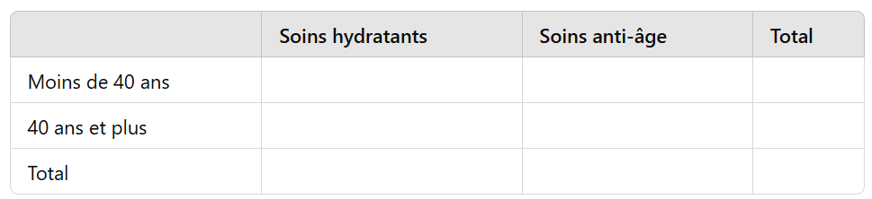

1. Complétez le tableau avec les données fournies.
2. Quelle est la probabilité qu’une cliente choisie au hasard prenne un soin hydratant ?
3. Quelle est la probabilité qu’une cliente ait **moins de 40 ans sachant qu’elle a pris un soin anti-âge** ?
4. Quelle est la probabilité qu’une cliente ait **40 ans ou plus sachant qu’elle a pris un soin hydratant** ?
5. Synthétiser les données sous la forme d’un arbre